完成了数据提取，将数据可视化，将数据通过平滑滤波去噪

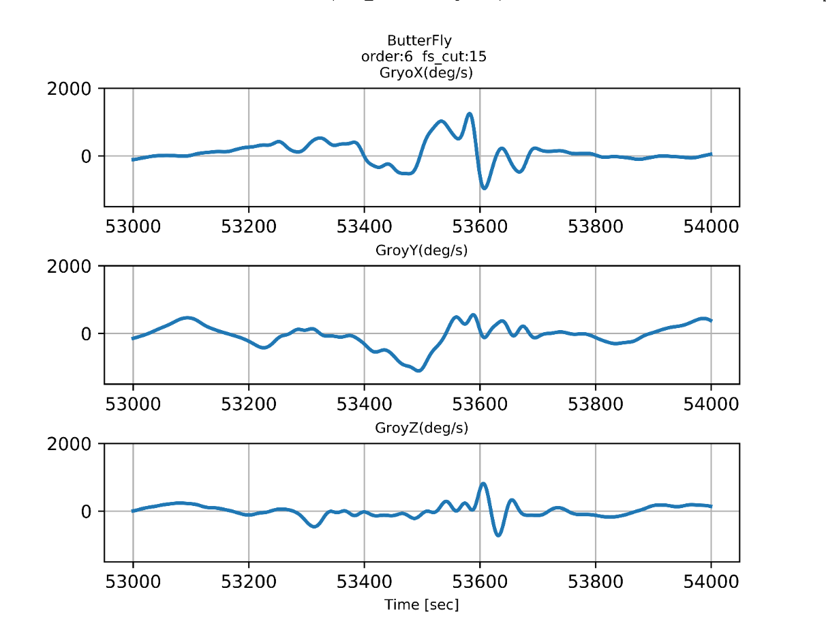

第二次数据采集，自由泳+蛙泳，蛙泳+仰泳，仰泳+自由泳三组

四元素和欧拉角的转换（传感器欧拉角数据方向xyz轴，说明书是yzx轴）

IOS前端app开发

未完成：通过四元素法提取姿态角

根据姿态角确定阀值，机器学习来判断泳姿

通过数据起伏周期计算频率与时长